Муниципальное бюджетное учреждение культуры

Летнее чтение с увлечением
«Централизованная библиотечная система»
Центральная городская детская библиотека
им. Н. К.Крупской
Библиотечно-информационный центр

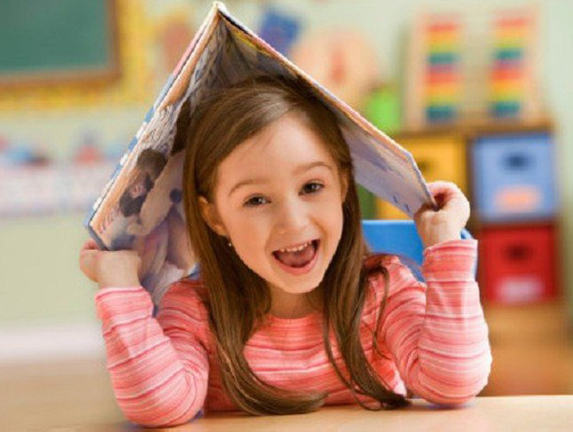
Рекомендательный список
для среднего и старшего
школьного возраста

Батайск 2013

ББК 91.9:83
Л 52

Составитель: библиотекарь Юдина О.Н.

Ответственный за выпуск: директор МБУК «ЦБС» Парасоцкая Е. В.

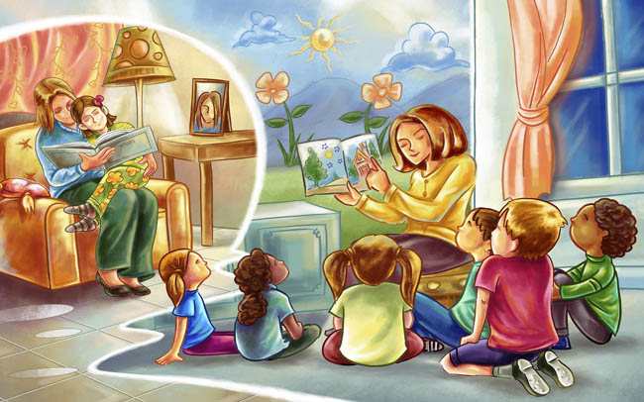

Летнее чтение с увлечением [Текст] : рекомендательный список для среднего и старшего школьного возраста / МБУК «ЦБС»; ЦГДБ им. Н. К. Крупской; сост. О. Н. Юдина. – Батайск, 2013. – 12 с.

РЕБЯТА!
для всех кто мечтает пофантазировать с любимыми книжными героями и поучаствовать в необыкновенных путешествиях приглашаем принять участие в
увлекательном летнем чтении:
"Солнечных приключениях"

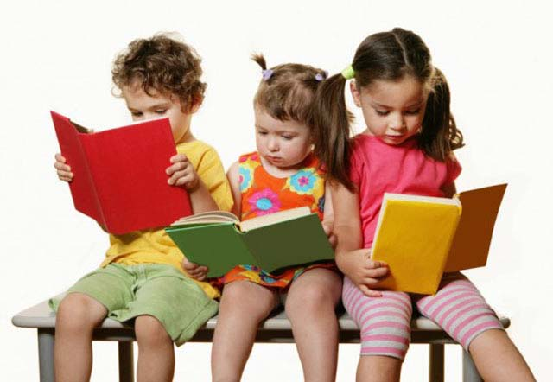
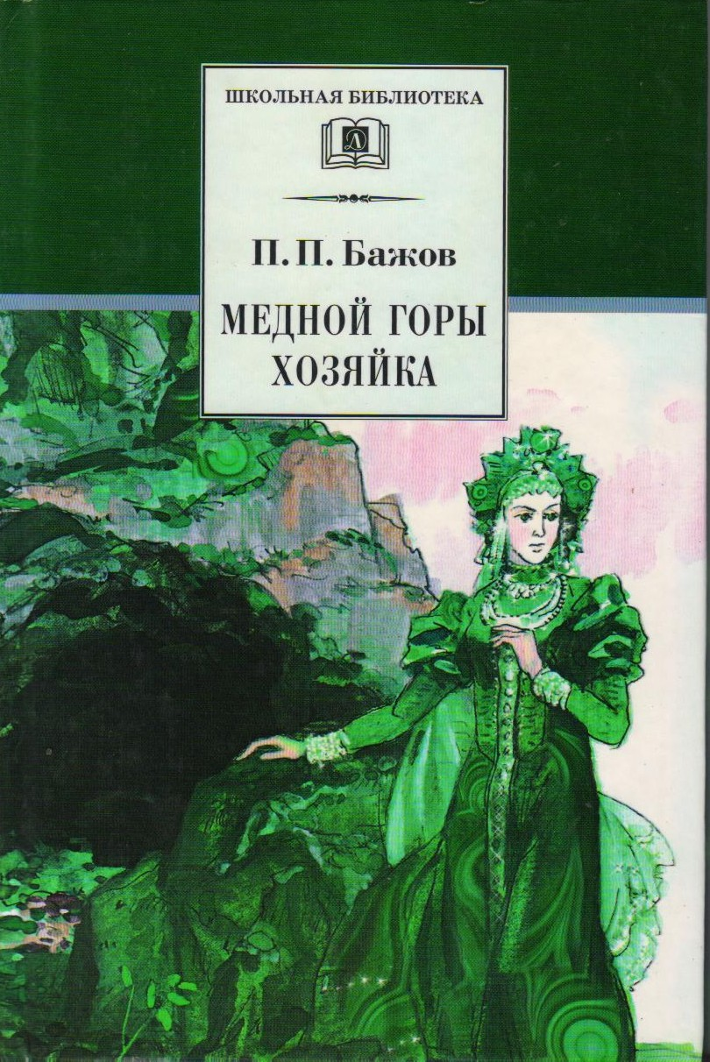
Бажов, П.П. Медной горы хозяйка [Текст]: уральские сказы / П.П. Бажов. – М. : Дет. лит., 2002.- 223 с. : ил. - (Школьная б-ка).

Откроете книгу «Медной горы хозяйка», замечательного русского писателя Бажова, П. П. и погрузитесь в чудесный мир любви, доброты, труда и искусства.

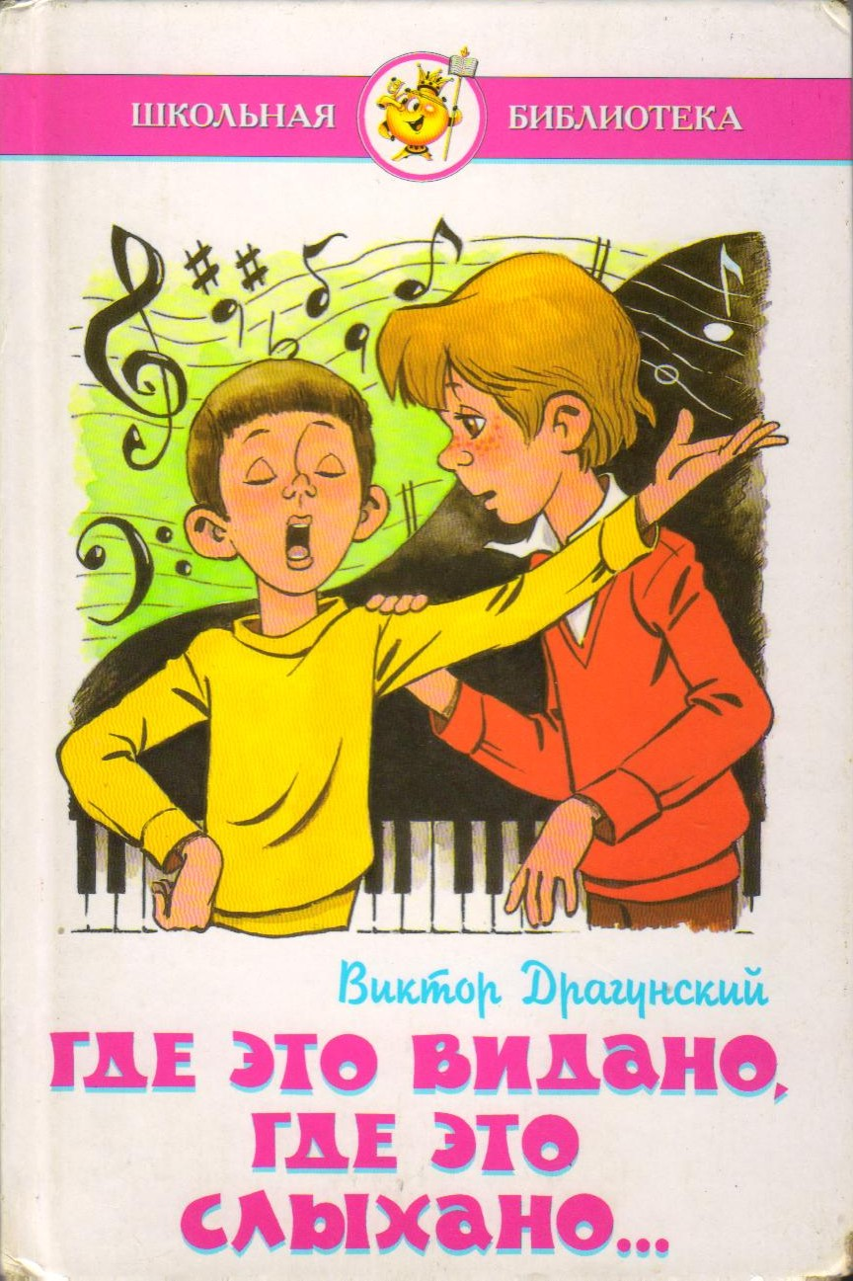
Драгунский, В.Ю. Где это видано, где это слыхано…[Текст] / В. Ю Драгунский. – М. : Самовар, 1999. – 127с. : ил. – (Школьная библиотека).

В этой серии подобраны рассказы о жизненных ситуациях ваших сверстников. Название «Где это видано, где это слыхано…» говорит само за себя.
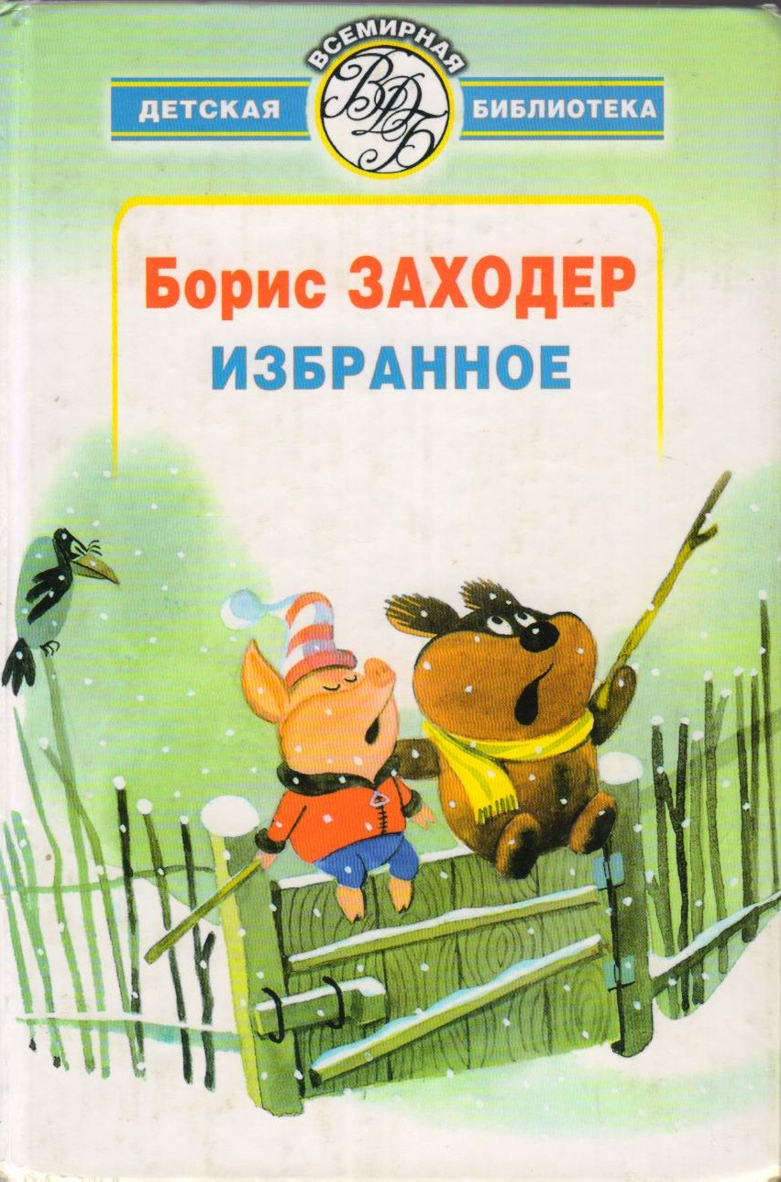
Заходер, Б. В. Избранное [Текст] : стихи, сказки, переводы и пересказы / Б. В. Заходер. – М. : Астрель, 2005. – 685с.: ил. – (Всемирная детская библиотека).

В сборник вошли самые популярные стихи, переводы и пересказы, а также сказочные повести т. к. «Школа для птенцов», «Мохнатая азбука» и так далее.

Хармс, Д. Стихи. Сказки [Текст] / Даниил Хармс. – М. : Стрекоза-Пресс, 2002. – 155 с. – (Библиотека школьника).

В книге Даниила Хармса собраны стихи, сказки, занимательные истории для младшего и школьного возраста.
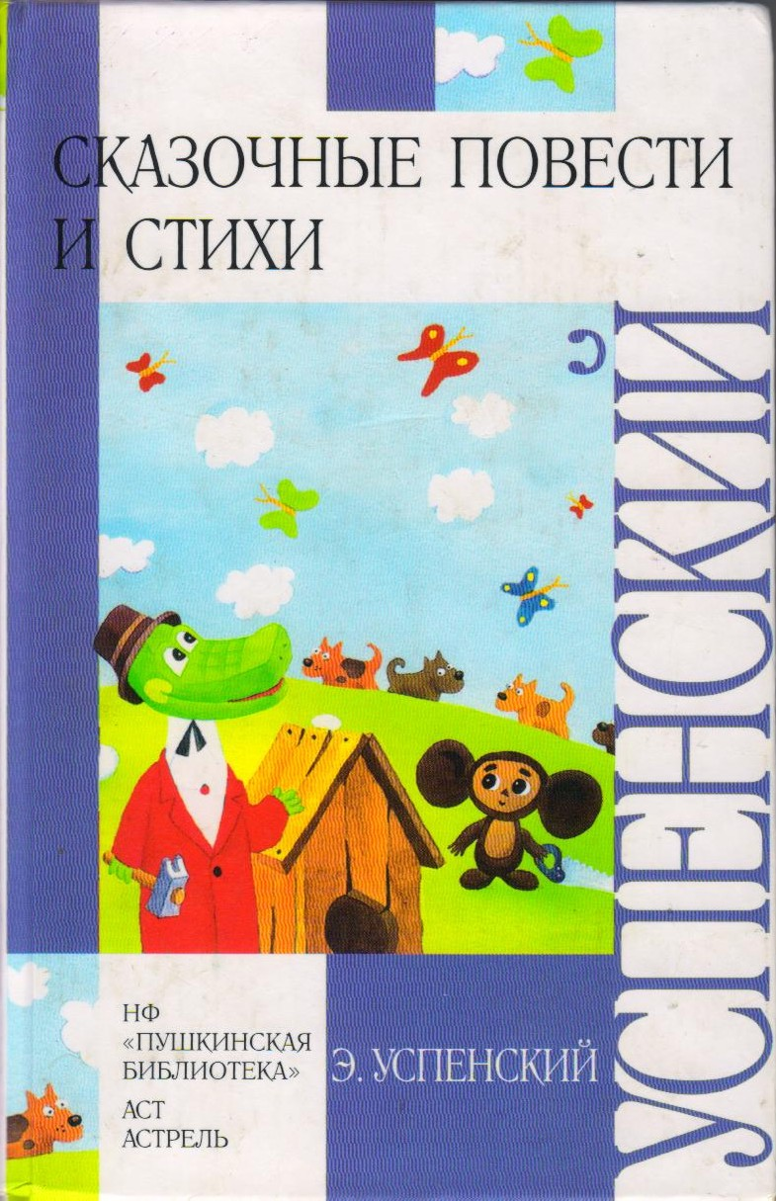
Успенский, Э. Н. Сказочные повести и стихи [Текст] / Э. Н. Успенский. – М. : Астрель, 2004. – 412 с.: ил. – (Внеклассное чтение).
В сборник вошли лучшие произведения, стихи для самых маленьких, сказочная повесть о Чебурашке и крокодиле Гене, весёлые истории о жизни серьёзного мальчика дяди Федора, пса и кота в деревне Простоквашино.

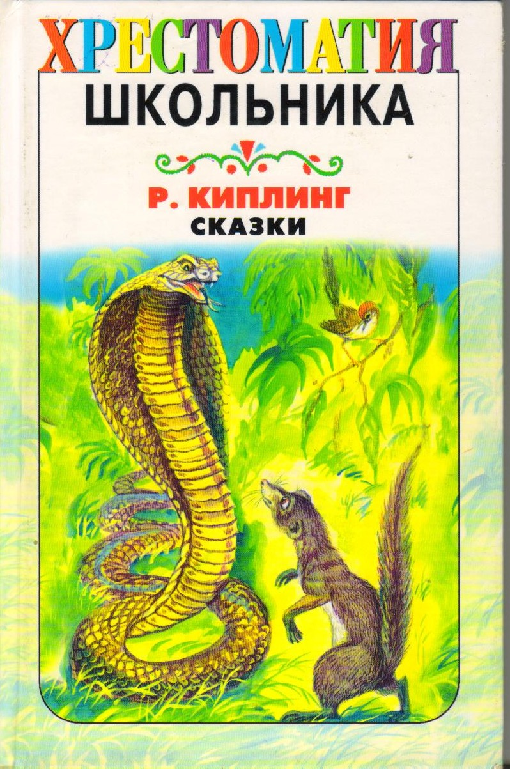
Киплинг, Р. Сказки [Текст] / Р. Киплинг; пер. с англ. К. Чуковского. – М.: Астрель, 2004. – 157 с.: ил. – (Хрестоматия школьника).
Вы готовы познакомиться с наиболее известными сказками Р. Киплинга: «Слонёнок», «Рикки-Тикки-Тави», «Кошка, гулявшая сама по себе» и другие, тогда начнем читать.
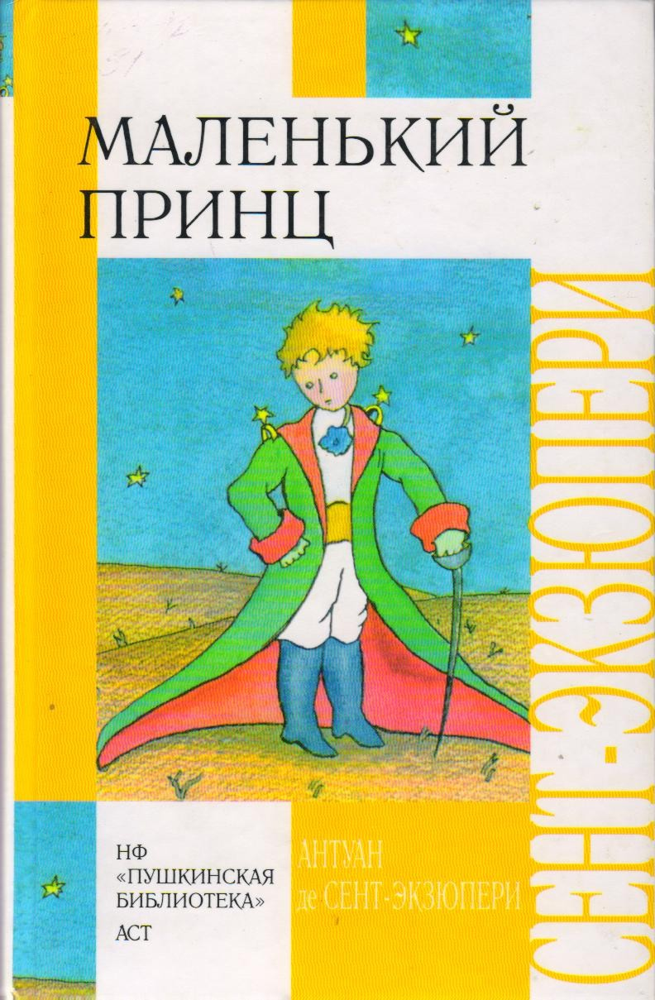
Сент-Экзюпери, А. Маленький принц [Текст] / А. де Сент-Экзюпери; пер. с фр. Н. Галь. - М. : АСТ, 2004. – 299с.: ил.- (Внеклассное чтение).

В этой книге представлены наиболее известные произведения классика французской литературы 20 века Антуана да Сент-Экзюпери «Маленький принц» и «Планета людей».

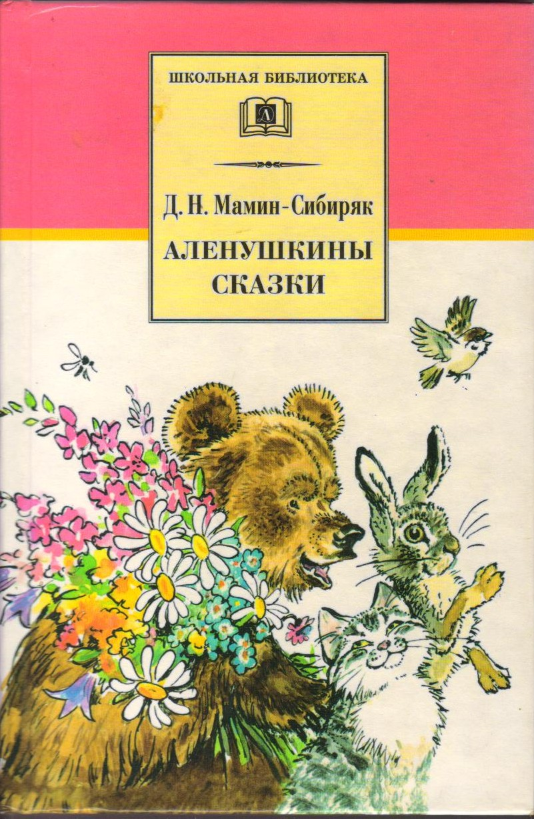
Мамин-Сибиряк, Д. Н. Алёнушкины сказки [Текст] : рассказы и сказки /Д.Мамин-Сибиряк. – М.: Дет. лит., 2001. - 271 с.: ил.- (Школьная б-ка).

Прочитай, полюбившиеся ребятам рассказы и сказки: «Емеля-охотник», «Зимовье на Студеной», «Приемыш» и др., а также цикл «Алёнушки сказки»
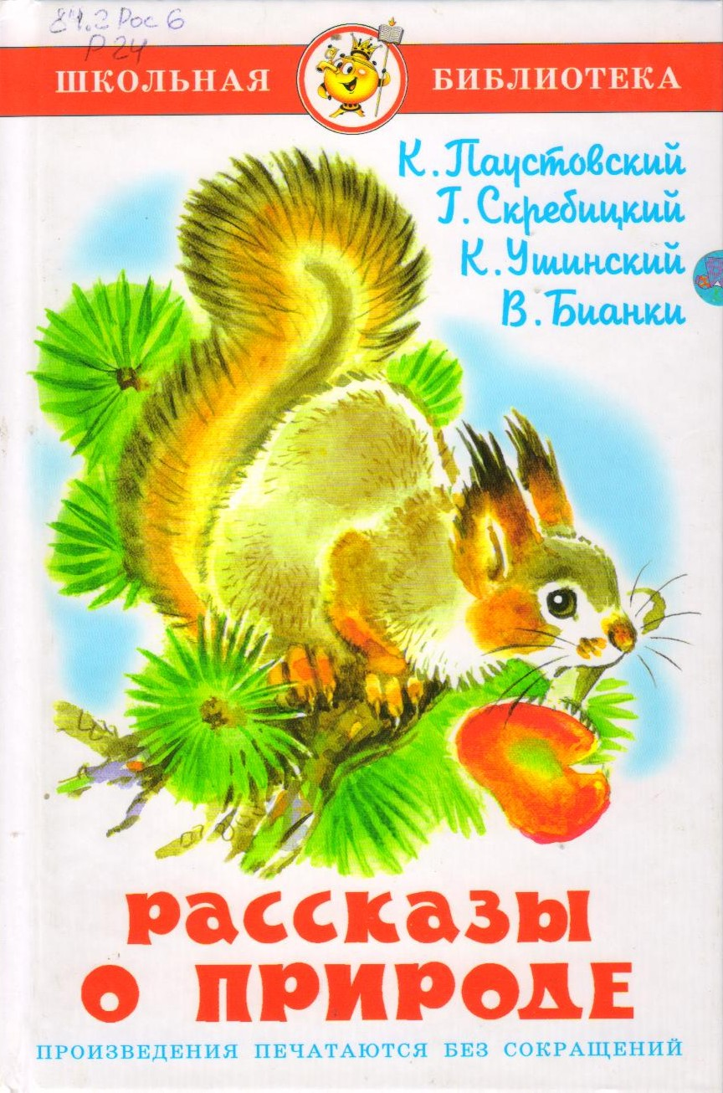
Паустовский, К. Рассказы о природе [Текст] / К. Паустовский, Г.А Скребицкий, В.В. Бианки. - М. : Самовар, 2007. – 93с. : ил.- (Школьная б-ка).

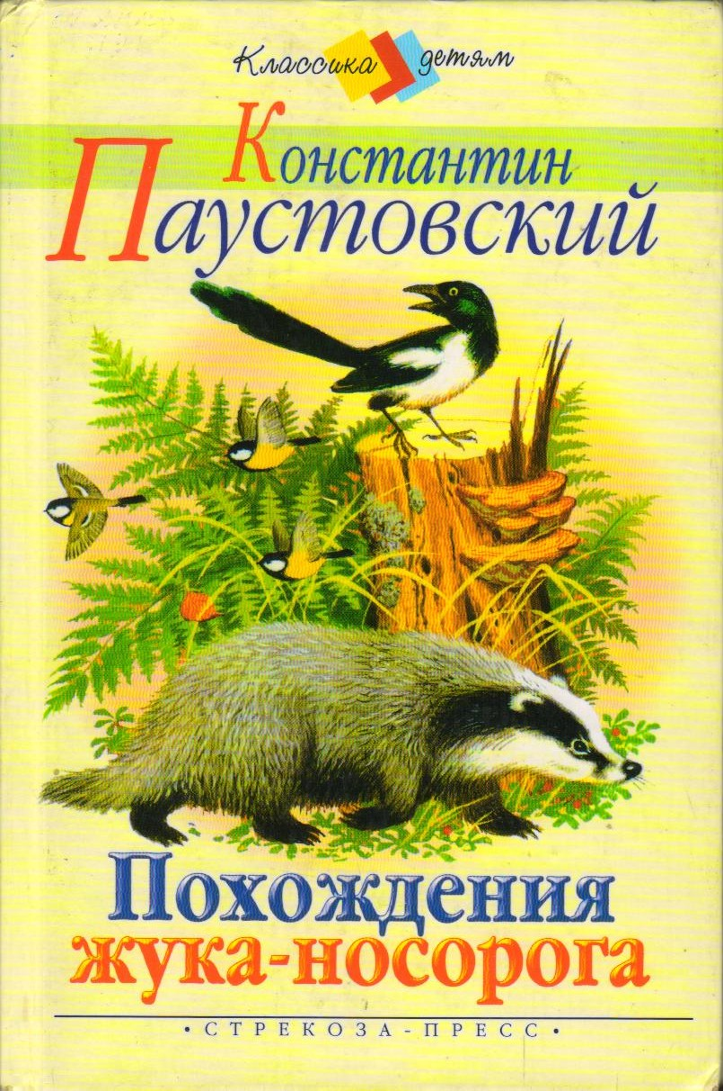
Паустовкий, К. Похождения жука-носорога [Текст] /К. Паустовский. – М.: Стрекоза-Пресс, 2005 . – 157с. : ил.- (Классика детям).
В книге Константина Паустовского собраны сказки: «Похождения жука-носорога», «Теплый хлеб», «Растрепанный воробей»; рассказы: «Барсучий нос», «Кот ворюга» и др.
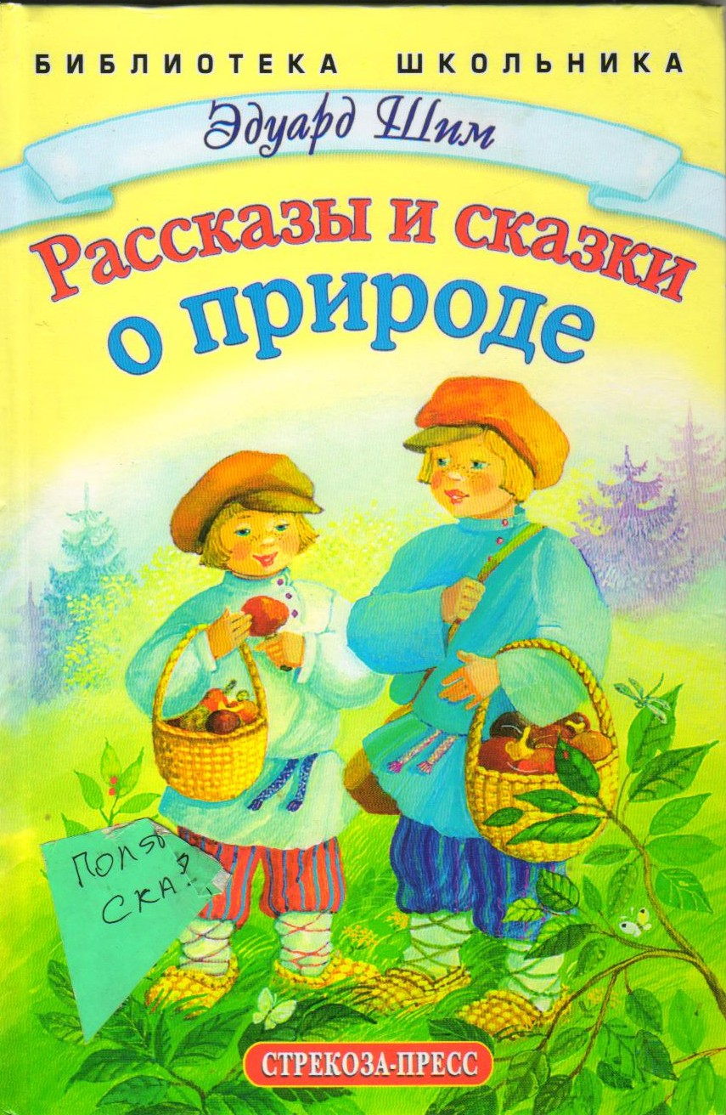
Шим, Э. Ю. Рассказы и сказки о природе. [Текст] / Э. Ю. Шим. - М.: Стрекоза-Пресс, 2005. - 61с. : ил. - (Библиотека школьника).
«Рассказы и сказки о природе» Э. Ю. Шим поведают ребятам о повадках животных, пении птиц, тружениках жуках и лечебных травах.
_________________________________________________________________________________________________________________________________________________________________________________________________________________________________________________________________________________________________________________________________________________________________________________________________________________________________________________________________________________________________________________________________________________________________________________________________________________________________________________________________________________________________________________________________________________________________________________________________________________________________________________________________________________________________________________________________________________________________________________________________________________________________________________________________________________________________________________________________________________________________________________________________________________________________________________________________________________________________________________________________________________________________________________________________________________________________________________________________________________________________________________________________________________________________________________________________________________________________________________________________________________________________________________________________________________________________________________________________________________________________________________________________________________________________________________________________________________________________________________________________________________________________________________________________________________________________________________________________________________________________________________________________________________________________________________________________________________________________________________________________________________________________________________________________________________________________________________________________________________________________________________________________________________________________________________________________________________________________________________________________________________________________________________________________________________________________________________________________________________________________________________________________________________________________________________________________________________________________________________________________________________________________________________________________________________________________________________________________________________________________________________________________________________________________________________________________________________________________________________________________________________________________________________________________________________

ЖДЕМ ВАС ПО АДРЕСУ:
ул. Коваливского, 74 ^{а}
тел. 5-76-42
e-mail: bcdbs@rambler.ru

http://www.kids.cbs-bataysk.ru

ПОНЕДЕЛЬНИК – СУББОТА
С 9-30 ДО 18-00
ВЫХОДНОЙ – ВОСКРЕСЕНЬЕ

